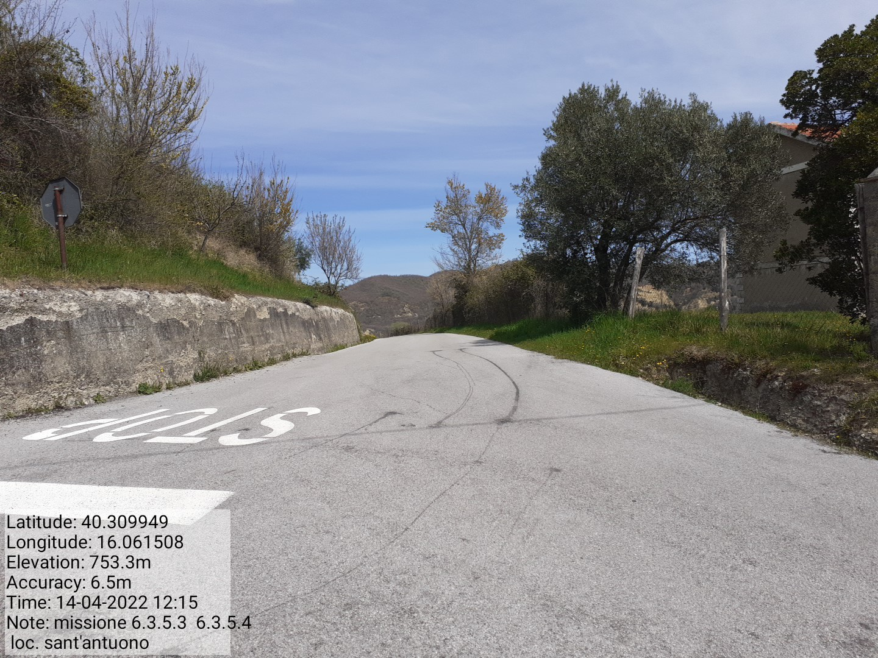

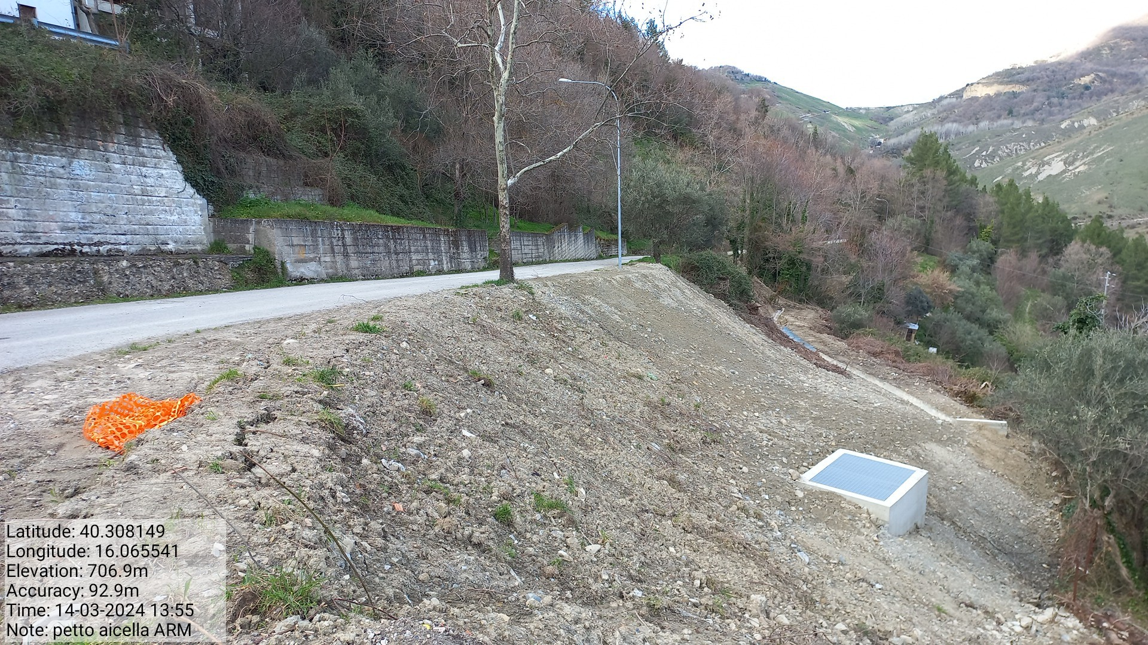

Azione a.2.1.1 Petto Aicella f.15-40 p.lla strade Azione a.4.1.1-a.4.1.2 loc. Sant’Antuono f.25-26
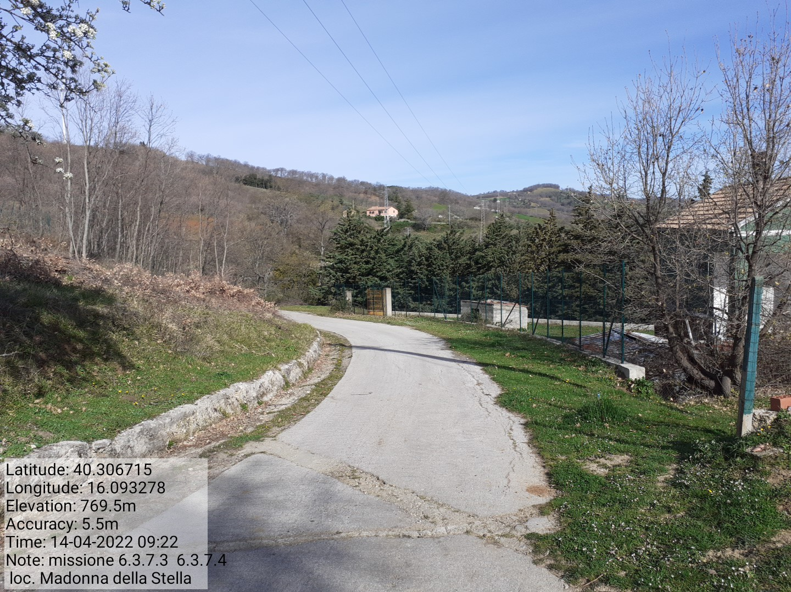
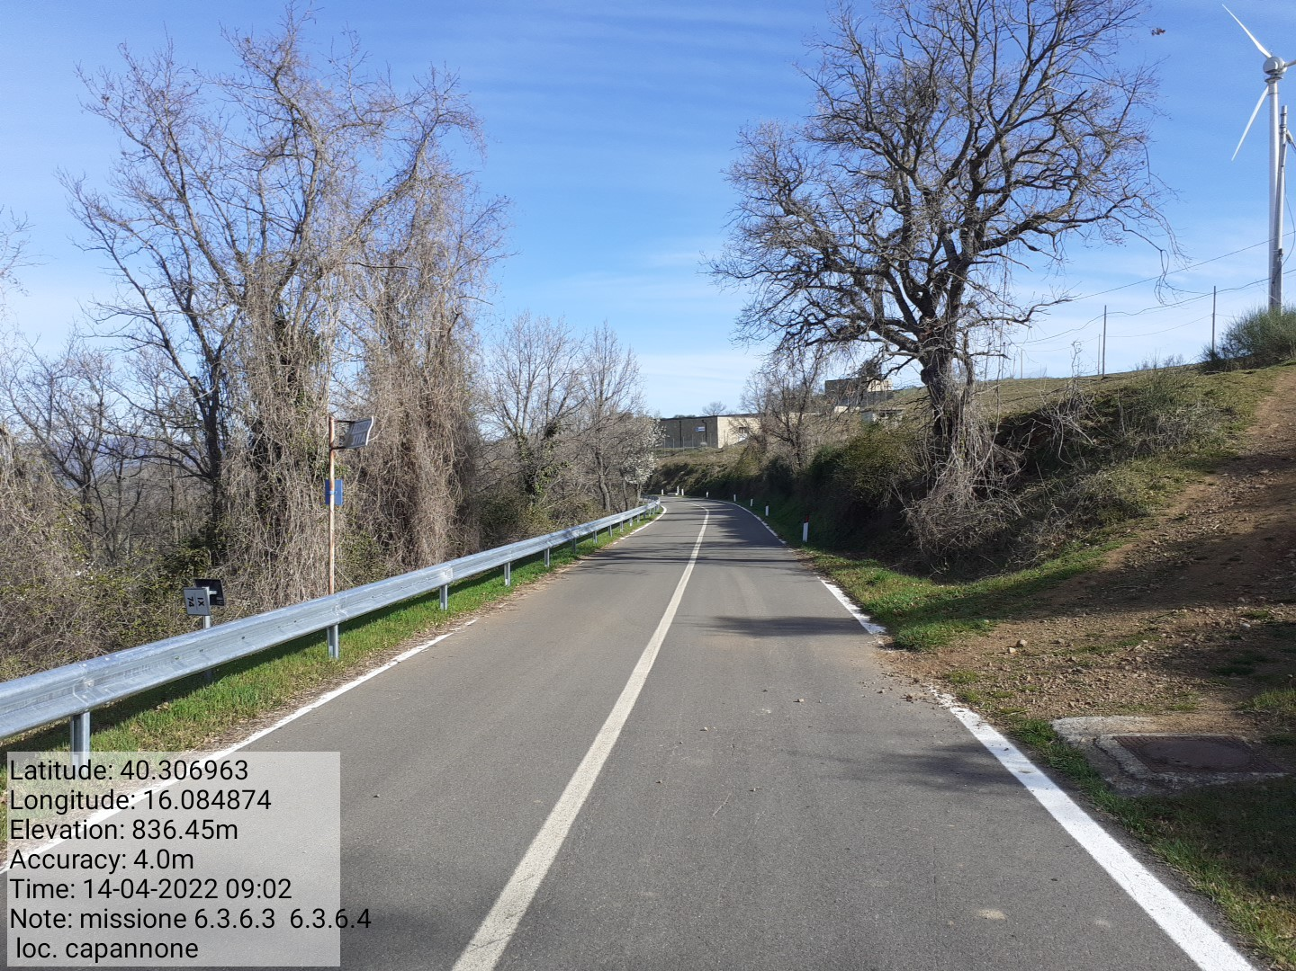

Azione a.4.2.1-a.4.2.2 loc. Capannone f.15-40-47 Azione a.4.3.1-a.4.3.2 loc. Madonna della Stella f.41

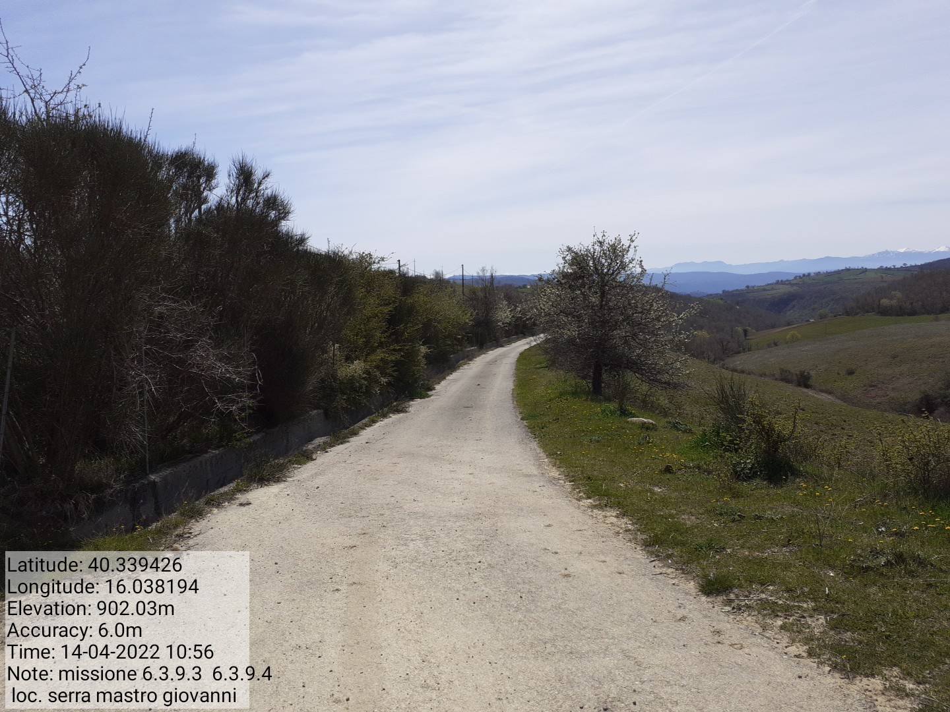

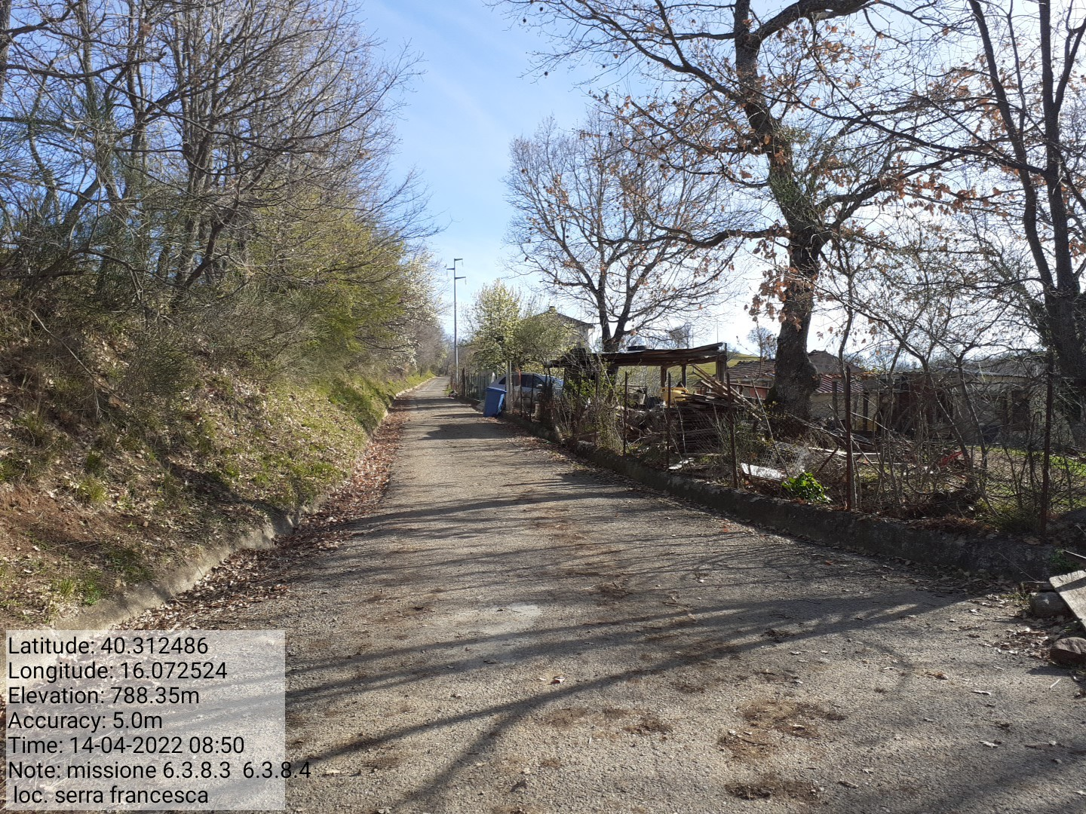

Azione a.4.4.1-a.4.4.2loc. Serra Francesca f.15 Azione a.4.5.1-a.4.5.2 loc. Serra Mastro Giovanni f.3-18
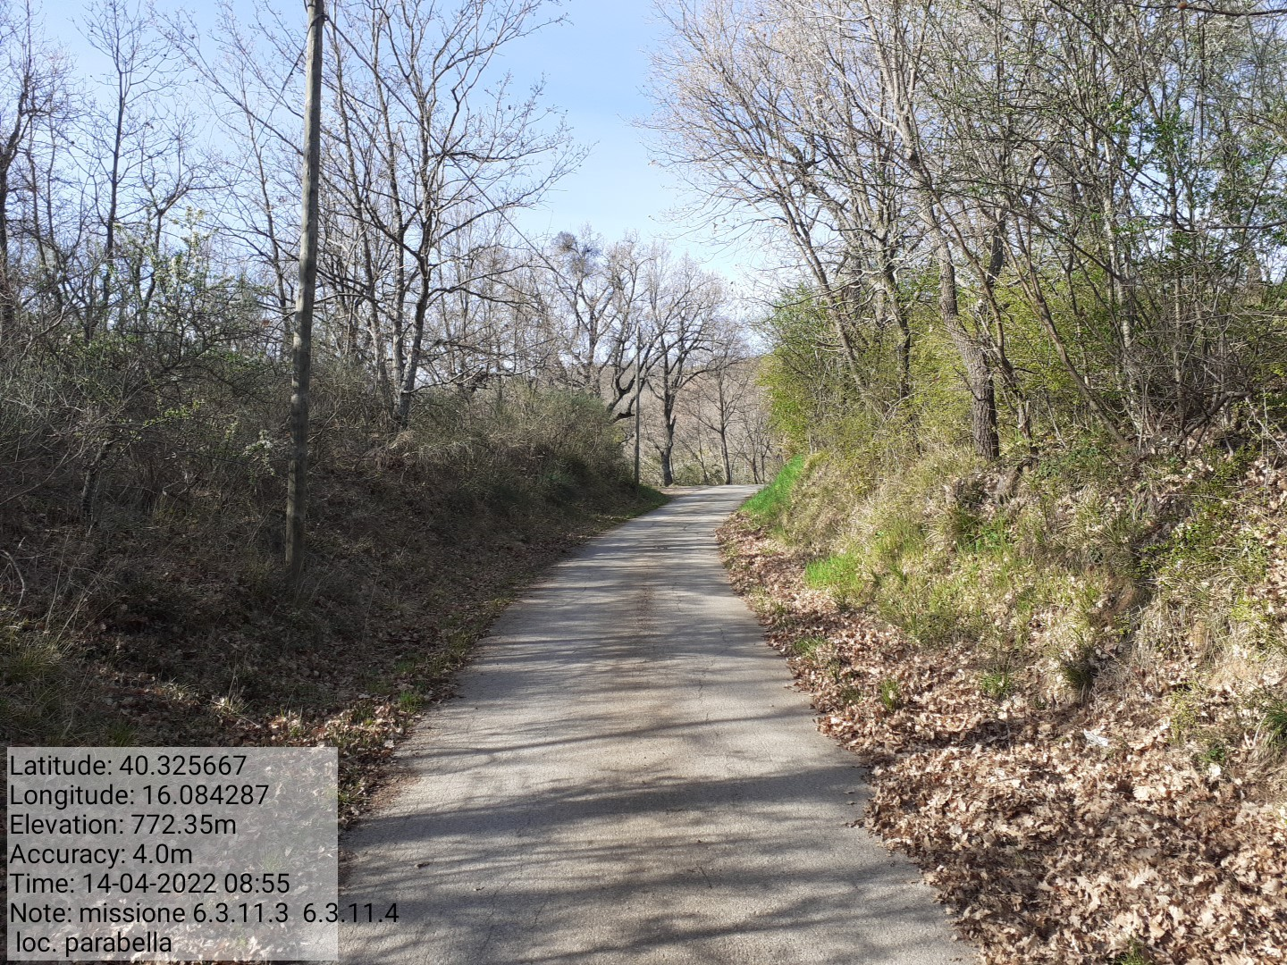
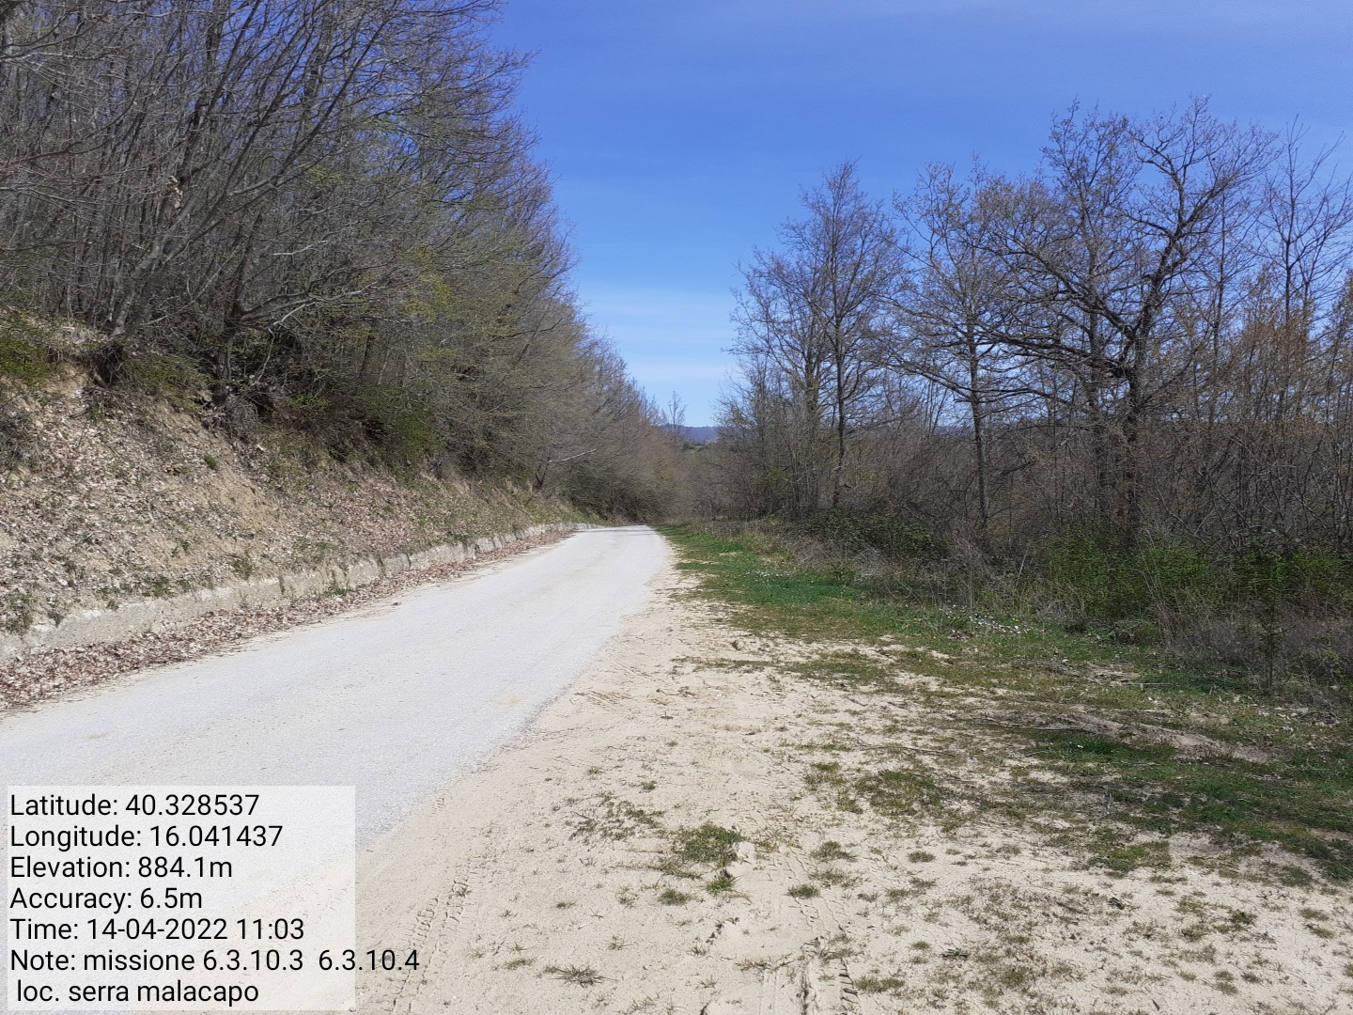

Azione a.4.6.1-a.4.6.2 loc. Serra Malacapo f.18 Azione a.4.7.1-a.4.7.2 loc. Parabella f.14

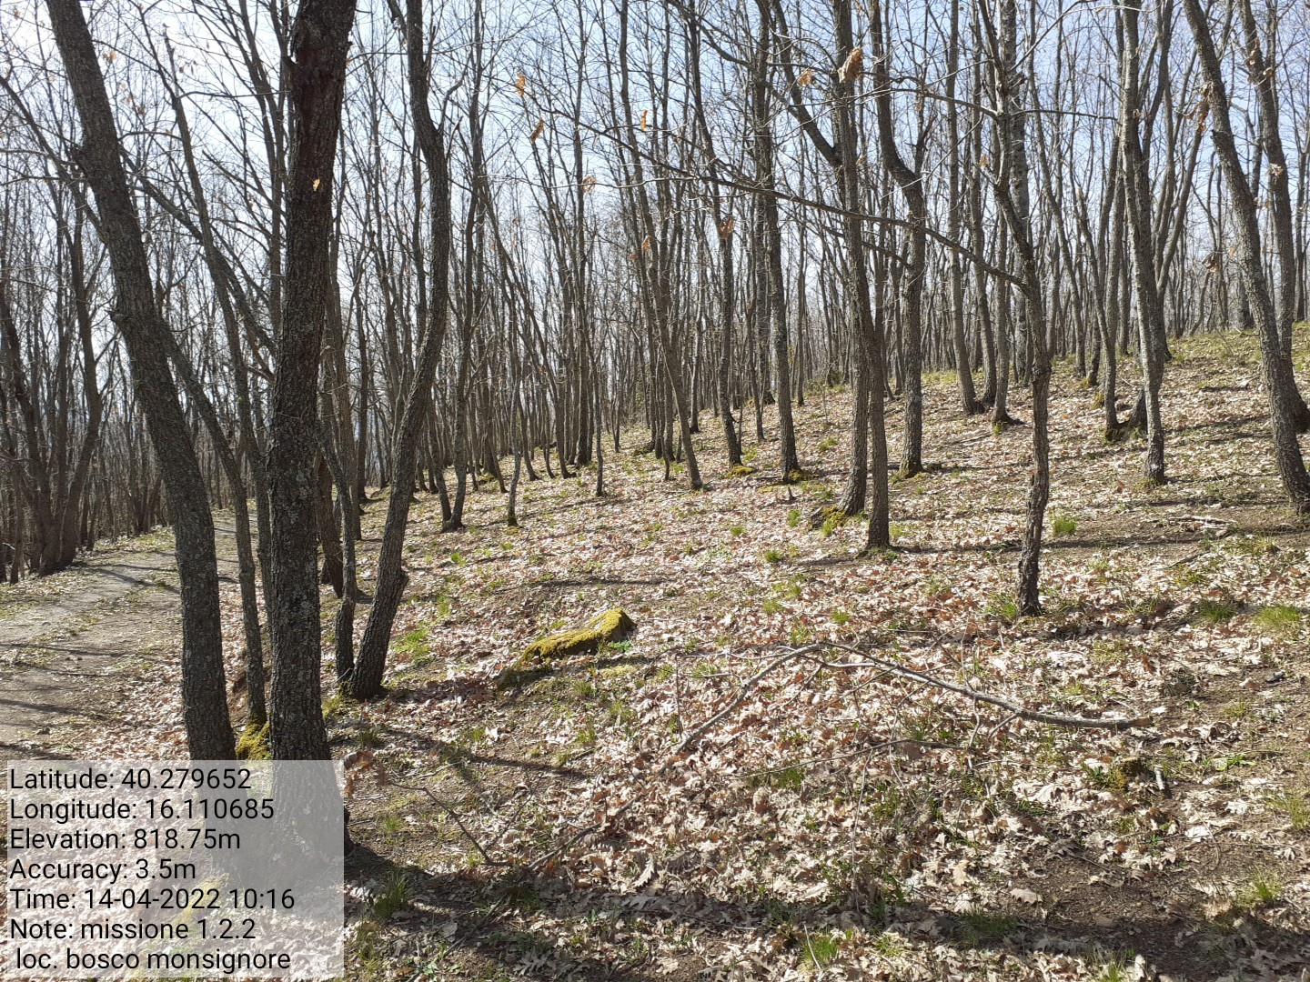

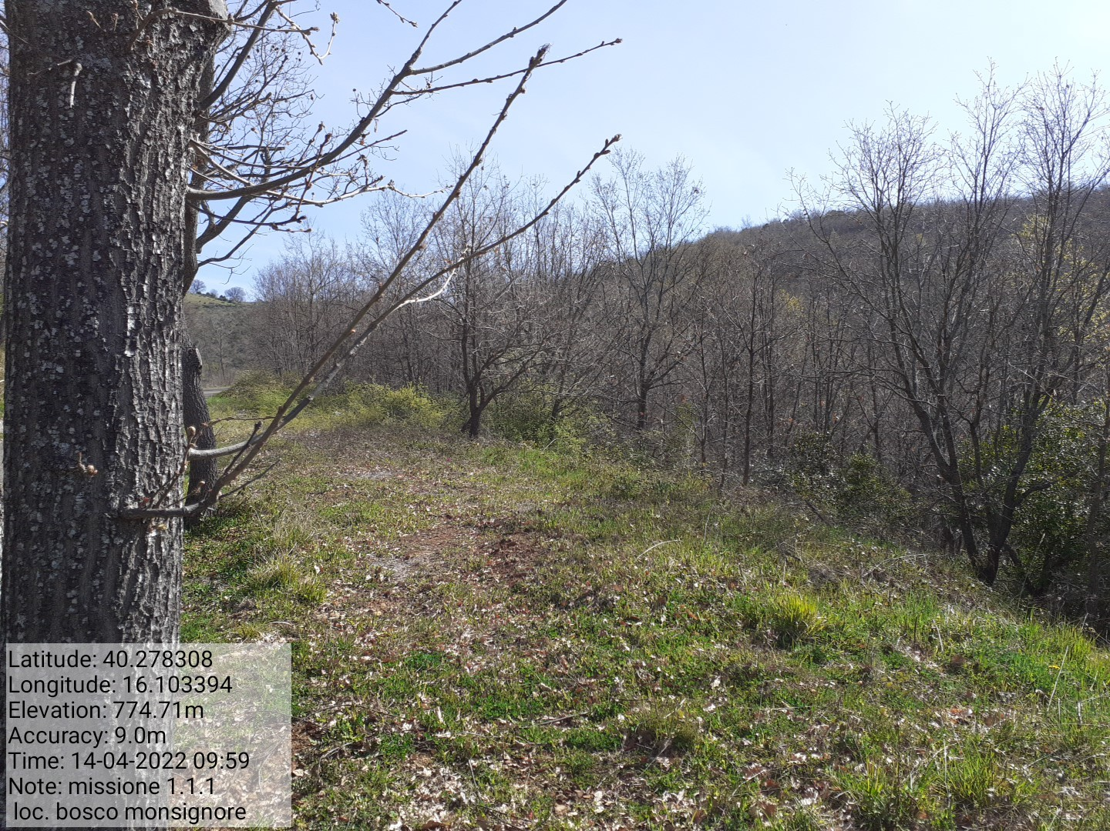

Azione d.2.1.1 loc. Bosco Monsignore f.64 p.lle79-80 Azione d.2.2.1 loc. Bosco Monsignore f.72 p.lla 65
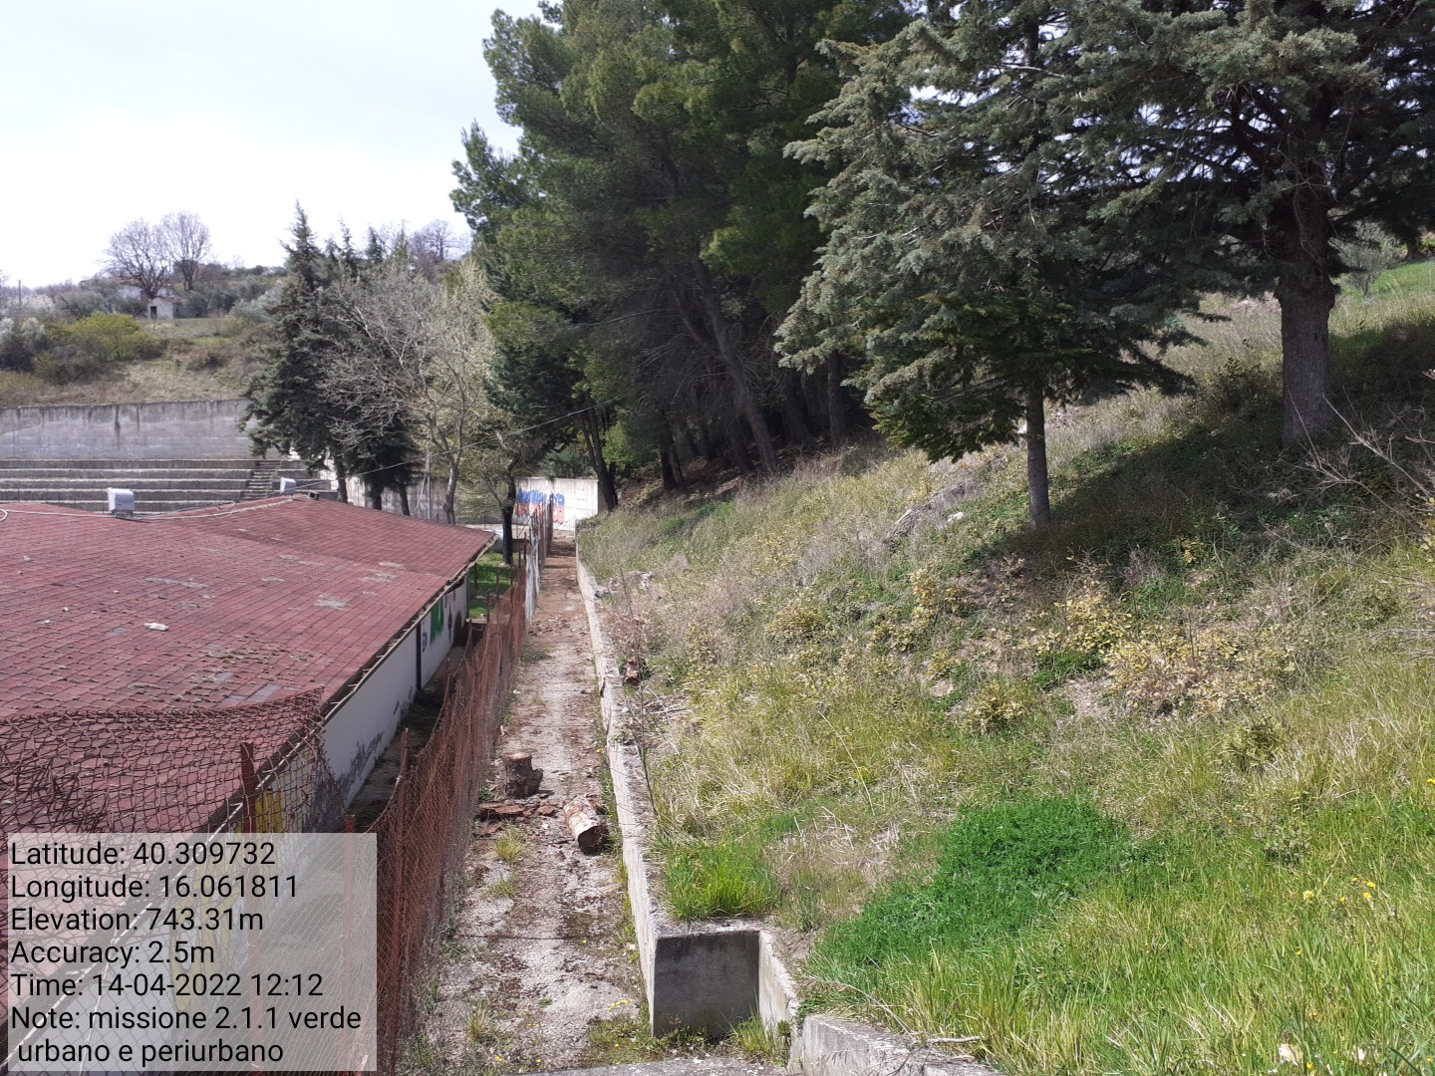

Azione e.1.1 verde urbano e periurbano

